Chilecito (L.R) 02 de Octubre de 2024

A la Directora Jardín de Infantes N.º 48 “Burbujitas de Alegría”

Directora Suplente Juárez, María Josefina

S…………………/…………………D

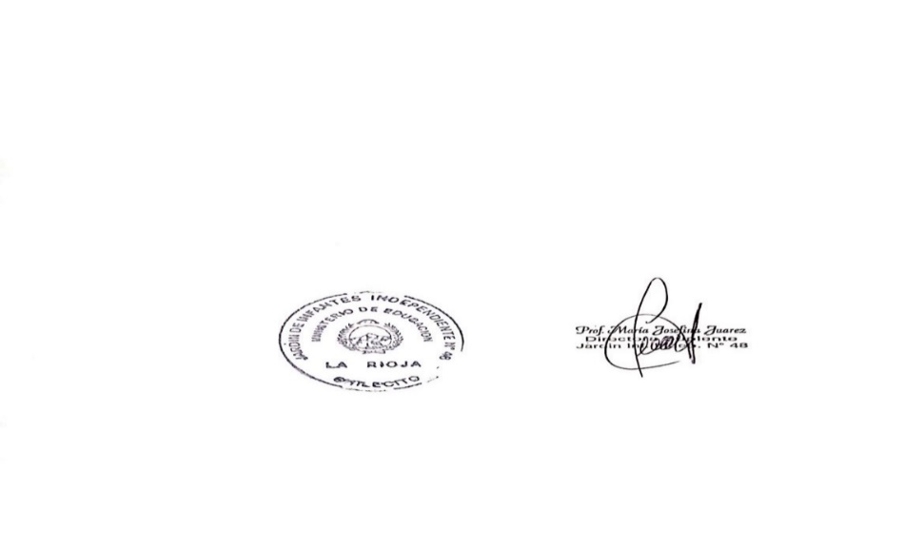 La que suscribe González, Silvia Margarita D.N.I. 18.526.394, dependiente del Ministerio de Educación, Ciencia y Tecnología, tiene el agrado de dirigirse a Usted a los efectos de solicitarle que tenga a bien considerar el día 02 del mes de Octubre del corriente año como **DIA FEMENINO (Ley 8415 N.º 3870)**, para ser presentado ante quien corresponda. -